История библиотеки

История библиотеки неразрывно связана с историей университета.

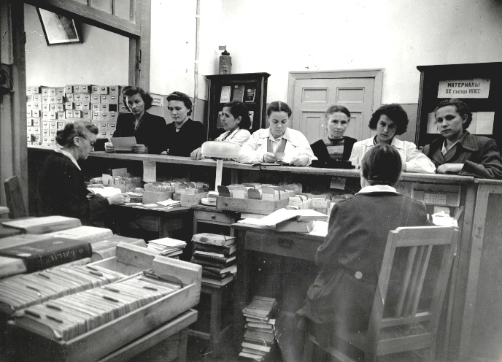
С 1935 года по 1940 фонд библиотеки составлял 40 тысяч экземпляров. В годы войны институт не прекращал работу вплоть до августа 1942 года. Во время Сталинградской битвы помещение института, все оборудование, библиотека сгорели. С сентября 1943 года институт возобновляет свою работу. Для обеспечения учебного процесса нужна была литература. Книги поступали из магазинов, библиотечных коллекторов, много было прислано дарственной литературы из государственных хранилищ, библиотек высших учебных заведений, от частных лиц. За год было получено более 9 тысяч томов.
Открывались новые факультеты, отделения. Меняла свое лицо и библиотека: изменилась структура, увеличился фонд. К началу 60-х годов в библиотеке насчитывалось 150 тысяч томов.
70-е годы. Заведующая библиотекой – Куликова Н. Ф. Создается система каталогов на библиотечный фонд. Утверждаются регламентирующие документы: положения и паспорта каталогов. Создается методический совет библиотеки.
80-е годы. Заведующая библиотекой – Мороз Евгения Севастьяновна. Растет фонд библиотеки, совершенствуется ее структура. К услугам читателей 2 отдела обслуживания научной и отдельно учебной литературой, 2 читальных зала. В библиотеке функционируют отдел комплектования и научно-технической обработки литературы, справочно-библиографический отдел (СБО). Разрабатывается и внедряется система социалистического соревнования в коллективе.
Начало 2000-х годов. В вузе идет процесс автоматизации и компьютеризации рабочих мест. В 2005 году заключается договор о сотрудничестве с методическим центром медицинских библиотек – Центральной научной медицинской библиотекой ММА им. И.М.Сеченова (ЦНМБ) об участии в корпоративной росписи статей и создании базы данных «Российская медицина». В 2006 году приобретается программное обеспечение для библиотеки – АИБС «МАРК-SQL-Internet 1.6» - начало автоматизации библиотечно-библиографических процессов. С 2003 года создается электронный каталог, ведется роспись статей.
С 2005 года заведующая библиотекой – Засыпкина Татьяна Андреевна продолжает работу по автоматизации библиотеки. В это время проходит масштабный ремонт всех помещений библиотеки.
2011 год, заведующая библиотекой – Долгова Валентина Васильевна. В 2011 году реорганизуется электронный каталог библиотеки на отдельные библиографические базы данных и начинают функционировать все модули программы, в том числе Интернет-модуль, модуль «Книгообеспеченность». Приобретается доступ к электронной библиотечной системе (ЭБС) «Консультант студента». Идет рекаталогизация библиотечного фонда с 1943 года по 2003 год, с ноября 2012 года – реконверсия карточного каталога «Авторефераты диссертаций» в электронный вариант. Заключаются договоры на пользование электронными ресурсами крупнейших агрегаторов зарубежных электронных интернет-ресурсов: Elsevier, Wolters Kluwer Health и другим, подключаются пробные (тестовые) доступы. Библиотека начинает сотрудничество с Национальным электронно-информационным консорциумом (НЭИКОН), вступает в некоммерческое партнерство по содействию медицинским библиотекам «МедАрт».
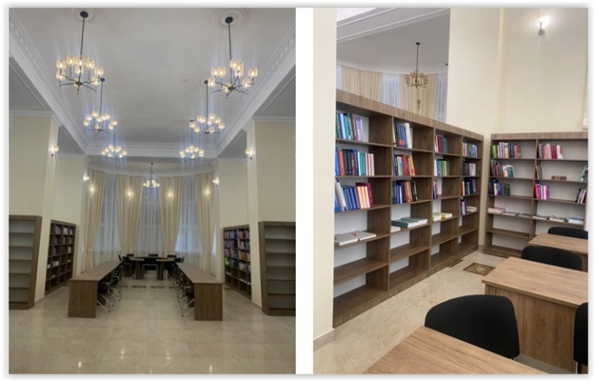
В 2023 году состоялась технологическая модернизация читального зала с ремонтом и полной заменой оборудования и мебели, внедрена RFID-технология для размещения документов в открытом доступе.
Обучающимся и преподавателям доступны 14 электронных библиотек, включающих полнотекстовые издания, как для образовательного процесса, так и для научно-исследовательской работы и практического здравоохранения. Объем предоставляемых ресурсов составляет более 115000 электронных документов из отечественных и зарубежных образовательных электронных библиотек и баз данных собственной генерации.
Инновационная политика вуза способствует внедрению информационно-коммуникационных технологий в сферу распространения знаний.
Библиотека – часть процесса цифровой трансформации университета.
В библиотеке создано современное пространство для совместной и индивидуальной работы. Коворкинг-пространство университетской библиотеки - территория получения знаний, развития творческого потенциала, рождения новых смыслов.

